**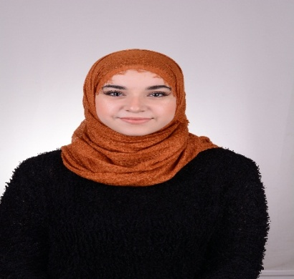*Curriculum VITAE***

***ETAT CIVIL :***

***NOM ET PRENOM :****Izem Zineb.*

***DATE ET LIEU DE NAISSANCE :*** *05/06/1996 à Constantine.*

***ADRESSE :****155 LotissementGhimouze Hricha Amar Ain Smara Constantine****.***

***EMAIL :***[***izemzizi17@gmail.com***](mailto:izemzineb17@gmail.com)

***TLF :****0562138755***.**

***ETUDE ET DIPLOMES :***

* *Diplôme Master en Génie Mécanique option :Système Energétique Industriel.*
* *Diplôme Licence en Génie Mécanique option : Système Energétique Industriel.*
* *Baccalauréat Mathecnique (GénieMécanique) et de vie 2016.*

***EXPERIENCE PROFESSIONNELLES :***

* *Stage pratique à Centre de Développement Des Energies Renouvelables (CDER) - bouzareah Alger.*
* *Stage pratique à CITAL SPA (Maintenance Tramway Constantine) - Zouaghi Constantine.*
* *Stage pratique à ENTREPRISE TRACTEURES AGRICOLES (ETRAG…) - Oued Hamimime Constantine.*
* *Stage pratique à L’ENTREPRISE MOUTEURS (EMO)-Constantine.*

***LANGUES :***

* ***ARABE :*** *langue maternelle.*
* ***FRANÇAIS :*** *très bien.*
* ***ANGLAIS :*** *très bien****.***

***MOTIVATION PROFESSIONNELLES :***

* *La progression dans le domaine du travail.*
* *Salaire motivant.*

***OBJECTIFS PROFESIONNELLES****:*

* *Mettre en application mes connaissances théoriques et professionnelles.*

***APPTITUDES PERSONNELLES****: Disponible et Sérieux* ***.***